Лекция 5. РАЗВИТИЕ НЕРВНОЙ СИСТЕМЫ В ФИЛОГЕНЕЗЕ

Филогенез
Филогенез — это процесс исторического развития вида. Филогенез нервной системы — история формирования и совершенствования ее структур.
В филогенетическом ряду существуют организмы различной степени сложности. Учитывая принципы их организации, их можно разделить на две большие группы. Беспозвоночные животные относятся к разным типам и имеют различные принципы организации. Хордовые животные (от просто устроенного ланцетника до человека) принадлежат к одному типу и имеют общий план строения.
Несмотря на разный уровень сложности различных животных, перед их нервной системой стоят одни задачи. Это, во-первых, объединение всех органов и тканей в единое целое (регуляция висцеральных функций) и, во-вторых, обеспечение связи с внешней средой, а именно — восприятие ее стимулов и ответ на них (организация поведения и движения).
Клетки нервной системы как беспозвоночных, так и хордовых животных устроены принципиально одинаково. С усложнением строения животного заметно изменяется и структура нервной системы. Совершенствование нервной системы в филогенетическом ряду идет через концентрацию нервных элементов в узлах и появление длинных связей между ними. Следующим этапом является цефализация — образование головного мозга, который берет на себя функцию формирования поведения. Уже на уровне высших беспозвоночных (насекомые) появляются прототипы корковых структур (грибовидные тела), в которых тела клеток занимают поверхностное положение. У высших хордовых животных в головном мозге уже имеются настоящие корковые структуры и развитие нервной системы идет по пути кортиколизации, т.е. передачи всех высших функций коре головного мозга. 18
Следует отметить, что с усложнением структуры нервной системы предыдущие образования не исчезают. В нервной системе высших организмов остаются и сетевидная, и цепочная, и ядерная структуры, характерные для предыдущих ступеней развития.

1. Нервная система беспозвоночных животных
Для беспозвоночных животных характерно наличие нескольких источников происхождения нервных клеток. У одного и того же типа животных нервные клетки могут одновременно и независимо происходить из трех разных зародышевых листков. Полигенез нервных клеток беспозвоночных является основой разнообразия медиаторных механизмов их нервной системы. Нервная система впервые появляется у кишечнополостных животных. Кишечнополостные — это двухслойные животные. Их тело представляет собой полый мешок, внутренняя полость которого является пищеварительной полостью. Нервная система кишечнополостных принадлежит к диффузному типу. Каждая нервная клетка в ней длинными отростками соединена с несколькими соседними, образуя нервную сеть. Нервные клетки кишечнополостных не имеют специализированных поляризованных отростков. Их отростки проводят возбуждение в любую сторону и не образуют длинных проводящих путей. Контакты между нервными клетками диффузной нервной системы бывают нескольких типов. Существуют плазматические контакты, обеспечивающие непрерывность сети (анастомозы). Появляются и щелевидные контакты между отростками нервных клеток, подобные синапсам. Причем среди них существуют контакты, в которых синаптические пузырьки располагаются по обе стороны контакта — так называемые симметричные синапсы, а есть и несимметричные синапсы: в них везикулы располагаются только с одной стороны щели.
Нервные клетки типичного кишечнополостного животного гидры равномерно распределены по поверхности тела, образуя некоторые скопления в районе ротового отверстия и подошвы (рис. 8). Диффузная нервная сеть проводит возбуждение во всех направлениях. При этом волну распространяющегося возбуждения сопровождает волна мышечного сокращения.

Рис. 8. Схема строения диффузной нервной системы кишечнополостного животного:
1 — ротовое отверстие; 2 — щупальце; 3 — подошва
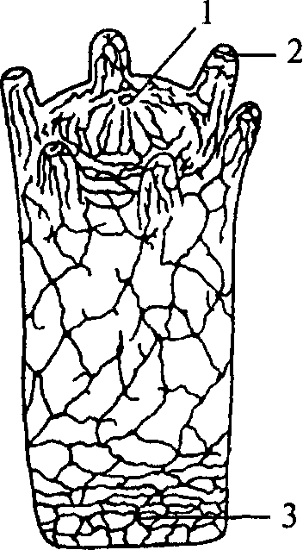
Рис. 9. Схема строения диффузностволовой нервной системы турбеллярии:
1 — нервный узел; 2 — глотка; 3 — брюшной продольный ствол; 4 — боковой нервный ствол
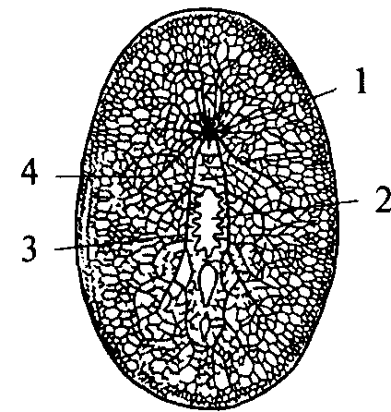
Следующим этапом развития беспозвоночных является появление трехслойных животных — плоских червей. Подобно кишечнополостным они имеют кишечную полость, сообщающуюся с внешней средой ротовым отверстием. Однако у них появляется третий зародышевый слой — мезодерма и двусторонний тип симметрии. Нервная система низших плоских червей принадлежит диффузному типу. Однако из диффузной сети уже обособляются несколько нервных стволов (рис. 9, 3, 4).
У свободно живущих плоских червей нервный аппарат приобретает черты централизации.
Нервные элементы собираются в несколько продольных стволов (рис. 10, 4, 5) (для самых высокоорганизованных животных характерно наличие двух стволов), которые соединяются между собой поперечными волокнами (комиссурами) (рис. 10, 6). Упорядоченная таким образом нервная система называется ортогоном. Стволы ортогона представляют собой совокупность нервных клеток и их отростков (рис. 10).
Наряду с двухсторонней симметрией у плоских червей оформляется передний конец тела, на котором концентрируются органы чувств (статоцист, «глазки», обонятельные ямки, щупальца). Вслед за этим на переднем конце тела появляется скопление нервной ткани, из которой формируется мозговой или церебральный ганглий (рис. 10, 3). У клеток церебрального

Рис. 10. Схема строения ортогональной нервной системы ресничного червя (передний конец):
1 — щупальцевидный вырост; 2 — нерв, иннервирующий вырост; 3 — мозговой ганглий; 4 — боковой продольный нервный ствол; 5 — брюшной продольный нервный ствол; 6 — комиссура
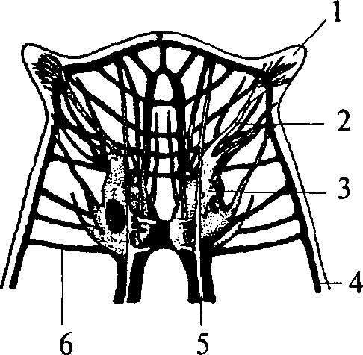
ганглия появляются длинные отростки, идущие в продольные стволы ортогона (рис. 10, 4, 5).
Таким образом, ортогон представляет собой первый шаг к централизации нервного аппарата и его цефализации (появлению мозга). Централизация и цефализация являются результатом развития сенсорных (чувствительных) структур.
Следующим этапом развития беспозвоночных животных является появление сегментированных животных — кольчатых червей. Их тело метамерно, т.е. состоит из сегментов. Структурной основой нервной системы кольчатых червей является ганглий — парное скопление нервных клеток, расположенных по одному в каждом сегменте. Нервные клетки в ганглии размещаются по периферии. Центральную его часть занимает нейропиль — переплетение отростков нервных клеток и глиальные клетки. Ганглий расположен на брюшной стороне сегмента под кишечной трубкой. Он посылает свои чувствительные и двигательные волокна в свой сегмент и в два соседних. Таким образом, каждый ганглий имеет три пары боковых нервов, каждый из которых является смешанным и иннервирует свой сегмент. Приходящие с периферии чувствительные волокна попадают в ганглий через вентральные корешки нервов. Двигательные волокна выходят из ганглия по дорсальным корешкам нервов. Соответственно этому чувствительные нейроны расположены в вентральной части ганглия, а двигательные — в дорсальной. Кроме того, в ганглии есть мелкие клетки, иннервирующие внутренние органы (вегетативные элементы), они расположены латерально — между чувствительными и двигательными нейронами. Среди нейронов чувствительной, двигательной или ассоциативной зон ганглиев кольчатых червей не обнаружено группирования элементов, нейроны распределены диффузно, т.е. не образуют центров.
Ганглии кольчатых червей соединены между собой в цепочку. Каждый последующий ганглий связан с предыдущим при помощи
Рис. 11. Схема строения узловой нервной системы насекомого:
1 — надглоточный нервный ганглий; 2 — подглоточный нервный ганглий;
3 — сложный слившийся ганглий грудного сегмента; 4 — брюшной ганглий; 5 — периферический нерв; 6 — коннектива

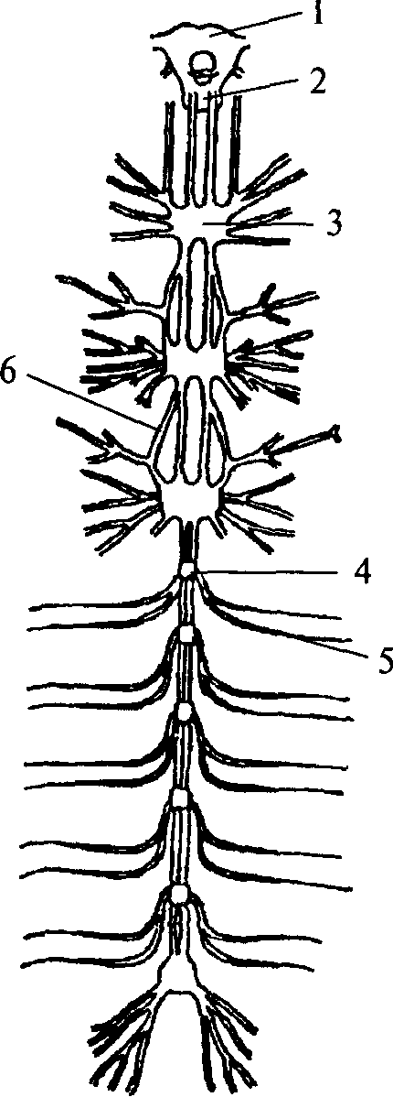
нервных стволов, которые называются коннективами. На переднем конце тела кольчатых червей два слившихся ганглия образуют крупный подглоточный нервный узел. Коннективы от подглоточного нервного узла, огибая глотку, вливаются в надглоточный нервный узел, который является самой ростральной (передней) частью нервной системы. В состав надглоточного нервного ганглия входят только чувствительные и ассоциативные нейроны. Двигательных элементов там не обнаружено. Таким образом, надглоточный ганглий кольчатых червей является высшим ассоциативным центром, он осуществляет контроль над подглоточным ганглием. Подглоточный ганглий контролирует нижележащие узлы, он имеет связи с двумя-тремя последующими ганглиями, тогда как остальные ганглии брюшной нервной цепочки не образуют связей длинней, чем до соседнего ганглия.
В филогенетическом ряду кольчатых червей есть группы с хорошо развитыми органами чувств (многощетинковые черви). У этих животных в надглоточном ганглии обособляются три отдела. Передний отдел иннервирует щупальца, средняя часть иннервирует глаза и антенны. И наконец, задняя часть развивается в связи с совершенствованием химических органов чувств.
Сходную структуру имеет нервная система членистоногих, т.е. построена по типу брюшной нервной цепочки, однако может достигать высокого уровня развития (рис. 11). Она включает в себя значительно развитый надглоточный ганглий, выполняющий функцию мозга, подглоточный ганглий, управляющий органами ротового аппарата, и сегментарные ганглии брюшной нервной цепочки. Ганглии брюшной нервной цепочки могут сливаться между собой, образуя сложные ганглиозные массы.

Рис. 12. Схема строения головного мозга насекомого (пчела). Левая половина — его сечение: 1 — грибовидное тело; 2 — протоцеребрум; 3 — зрительная лопасть; 4 — дейтоцеребрум; 5 — тритоцеребрум
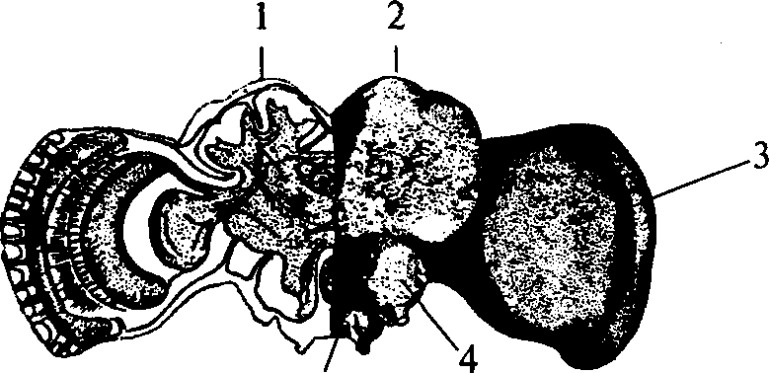
Головной мозг членистоногих состоит из трех отделов: переднего — протоцеребрума, среднего — дейтоцеребрума и заднего — тритоцеребрума. Сложным строением отличается мозг насекомых. Особенно важными ассоциативными центрами насекомых являются грибовидные тела, располагающиеся на поверхности протоцеребрума, причем чем более сложным поведением характеризуется вид, тем более развиты у него грибовидные тела. Поэтому наибольшего развития грибовидные тела достигают у общественных насекомых (рис. 12).
Практически во всех отделах нервной системы членистоногих существуют нейросекреторные клетки. Нейросекреты играют важную регулирующую роль в гормональных процессах членистоногих.
В процессе эволюции первоначально диффузно расположенные биполярные нейросекреторные клетки воспринимали сигналы либо отростками, либо всей поверхностью клетки, затем сформировались нейросекреторные центры, нейросекреторные тракты и нейросекреторные контактные области. В последующем произошла специализация нервных центров, увеличилась степень надежности во взаимоотношениях двух основных регуляторных систем (нервной и гуморальной) и сформировался принципиально новый этап регуляции — подчинение нейросекреторным центрам периферических эндокринных желез.
Рис. 13. Схема строения ганглионарной нервной системы пластинчатожаберного моллюска (беззубка):
1 — церебральная комиссура; 2 — церебральные ганглии; 3 — педальные ганглии; 4 — коннектива; 5 — висцеральные ганглии

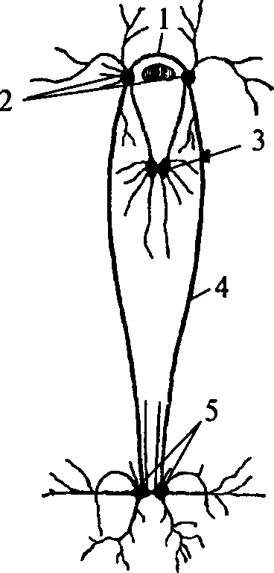

Нервная система моллюсков также имеет ганглионарное строение (рис. 13). У простейших представителей типа она состоит из нескольких пар ганглиев. Каждая пара ганглиев управляет определенной группой органов: ногой, висцеральными органами, легкими и т.д. — и расположена рядом с иннервируемыми органами или внутри их. Одноименные ганглии попарно соединены между собой комиссурами. Кроме того, каждый ганглий связан длинными коннективами с церебральным комплексом ганглиев.
У более высокоорганизованных моллюсков (головоногие) нервная система преобразуется (рис. 14). Ганглии ее сливаются и образуют общую окологлоточную массу — головной мозг. От заднего отдела головного мозга отходят два крупных мантийных нерва и образуют два больших звездчатых ганглия. Таким образом, у головоногих наблюдается высокая степень цефализации.

2. Нервная система позвоночных животных
У хордовых центральная нервная система представлена нервной трубкой, лежащей со спинной стороны животного. Передний конец трубки обыкновенно расширен и образует головной мозг, между тем как задняя цилиндрическая часть трубки является спинным мозгом.
Расположение нервных элементов у позвоночных отличается от такового у беспозвоночных: нервные клетки помещаются в центральной части трубки, а волокна — в периферической.

Рис. 14. Схема строения нервной системы головоногого моллюска (осьминог):
1 — нервные узлы щупалец; 2 — мозг; 3 — зрительные доли мозга; 4 — мантийный нерв; 5 — звездчатый ганглий; 6 — желудочный ганглий

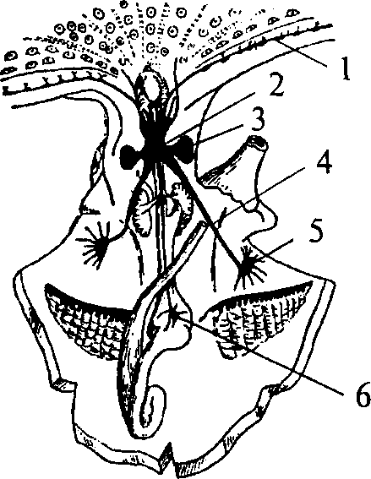

Нервная система беспозвоночных возникла путем обособления чувствующих клеток, расположенных в эпителии со спинной стороны, которые погружались глубже под защиту поверхностного эпителия. У предков хордовых животных, по-видимому, имелась продольная спинная полоса чувствующего эпителия, которая вся целиком погрузилась под эктодерму сначала в виде открытого желоба, а затем образовала замкнутую трубку. На зародышевой стадии развития позвоночных передний конец нервной трубки остается открытым, и это отверстие носит название невропора. Задний конец трубки сообщается с полостью кишки.
У позвоночных животных органы зрения развиваются всегда за счет стенок самого мозга, а орган обоняния по своему происхождению связан с невропором. Большая часть трубки утратила значение чувствующего органа и превратилась в центральный нервный аппарат. Таким образом, центральная нервная система хордовых животных не гомологична центральной нервной системе низших животных, а развилась из особого органа чувств (чувствующей пластинки).
В филогенетическом ряду позвоночных трубчатая нервная система претерпевает изменения. Развитие нервной системы идет по пути цефализации — преимущественного развития головного мозга, вышележащие отделы которого берут под свой контроль функции нижележащих структур. Увеличение объема и усложнение структуры отделов головного мозга тесно связаны с развитием у позвоночных сенсорных систем и интегративной деятельности. В результате преимущественно развиваются отделы мозга, связанные именно с совершенствованием анализа афферентного притока. Постепенно в уже существующих отделах мозга появляются филогенетически новые образования, которые берут под свой контроль все большее количество функций.
В филогенетическом ряду млекопитающих проявляется не только цефализация, но и кортиколизация функций. Кортиколизация выражается в преимущественном развитии коры конечного мозга, которая является производным плаща больших полушарий.
У наиболее просто устроенного хордового животного — ланцетника строение центральной нервной системы еще в высшей степени примитивно. Она, по существу, представляет собой желоб с тесно сомкнутыми краями, не имеющий утолщений на головном конце. Вся центральная нервная система является светочувствительной, так как в ее стенках имеются особые рецепторные клетки. Сенсорные, моторные, а также интегративные функции (организация поведения) выполняет вся нервная трубка.
Примитивные позвоночные — круглоротые — имеют утолщение нервной трубки на головном конце тела — головной мозг. Головной мозг круглоротых имеет три отдела (задний, средний и передний). Каждый из этих отделов выполняет определенную сенсорную функцию: задний связан с механорецепцией, средний — со зрением и передний — с обонянием. Поскольку круглоротые являются водными животными, преимущественное значение для них имеет механорецепция. Поэтому наиболее развитым отделом является задний мозг. Он же наряду со средним выполняет и высшие интегративные функции. Мозжечок у круглоротых развит слабо. Передний мозг имеет только обонятельные луковицы и обонятельные доли.
У рыб обособляется промежуточный мозг, значительно развивается мозжечок, который имеет не только среднюю часть, но и боковые возвышения. В конечном мозге появляются полосатые тела (рис. 15 а, 2). Высшие интегративные функции выполняет мозжечок. Развитие отделов мозга тесно связано с развитием той или иной сенсорной системы.
У амфибий значительно увеличивается передний мозг за счет развития полушарий. В среднем мозге развивается двухолмие, которое является высшим зрительным центром. Мозжечок у амфибий развит очень слабо. Высшие интегративные функции выполняют средний и промежуточный мозг.
Для рептилий характерно значительное совершенствование передних отделов мозга. На поверхности плаща появляется серое вещество — кора. У высших представителей рептилий (крокодилы) в латеральных частях полушарий начинается закладка новой коры. Среди базальных ядер больших полушарий появляются новые образования. В промежуточном мозге появляется зрительный бугор (таламус), имеющий специализированные ядра. Мозжечок хорошо развит и разбит на доли. Высшие интегративные функции выполняются промежуточным мозгом и базальными ядрами больших полушарий (рис. 15б, 2, 3).

Рис. 15. Схема развития плаща конечного мозга (обозначен черным) в сравнении с остальными структурами мозга в ряду позвоночных:
а — акула; б — ящерица; в — кролик; г — человек:
1 — обонятельная луковица; 2 — базальные ядра; 3 — промежуточный мозг; 4 — средний мозг; 5 — мозжечок; 6 — продолговатый мозг
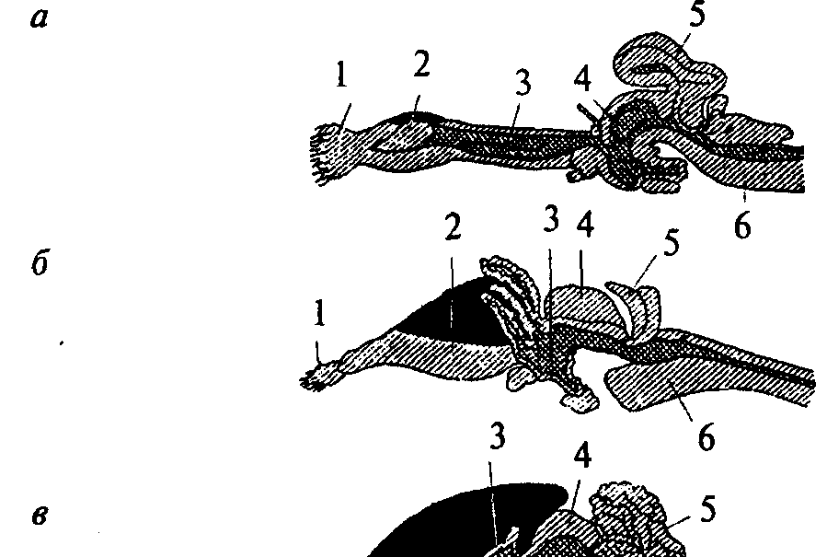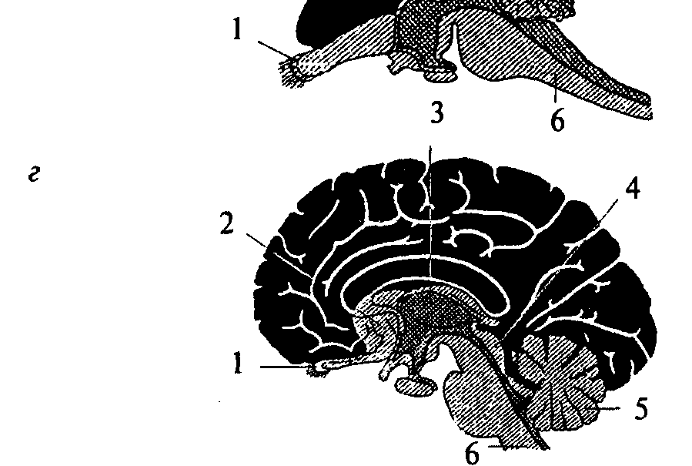
Совершенствование конечного мозга птиц идет по пути развития стриарных ядер. Корковые образования развиты слабо, новая кора отсутствует. Своими размерами выделяется мозжечок. Сенсорные и моторные функции распределены по отделам мозга так же, как и у остальных позвоночных, но часть этих функций берет на себя стриатум конечного мозга. Высшие интегративные функции выполняются специфической для птиц структурой — добавочным гиперстриатумом.
Развитие головного мозга млекопитающих пошло по пути увеличения относительной площади новой коры за счет развития складчатости плаща, наползания его на все остальные отделы головного мозга. Возникают связи новой коры с остальными отделами ЦНС и, соответственно, структуры, обеспечивающие их. В заднем мозгу появляется Варолиев мост, служащий для связи коры больших полушарий с мозжечком. Образуются средние ножки мозжечка, кроме того, в нем развиваются новые корковые структуры. В крыше среднего мозга появляется заднее двухолмие, с дорсальной стороны — ножки мозга. Продолговатый мозг приобретает пирамиды и оливы. Новая кора осуществляет почти все высшие сенсорные функции. За старой и древней корой остаются только обонятельные и висцеральные функции.
У высших млекопитающих относительное представительство сенсорных функций уменьшается. Все большую поверхность коры занимают ассоциативные зоны коры (рис. 15г).
Высшие интегративные функции у примитивных млекопитающих выполняют стриатум и кора, у высокоорганизованных — ассоциативные зоны новой коры.

